Atitit 文件搜索按照体积 区间 工具

Wise jet search cant

闪电搜索 cant

File saerch ex can ok

类型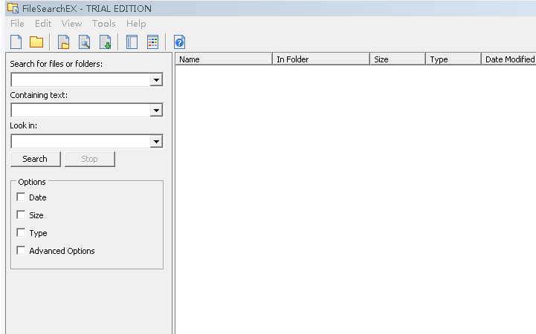

按照类型搜索

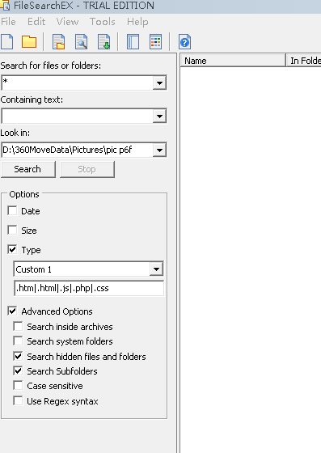

Fileseek pro can by size search

